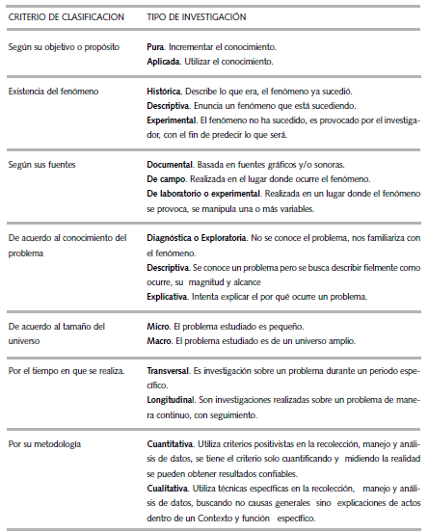
Ocegueda, C. (2004, enero). Tabla 4 clasificación de la investigación. Cuadro propio. [Ilustración]. En Metodología de la investigación. Métodos, técnicas y estructuración de trabajos académicos (2a. edición).

